CHUDIATKO
(POOR THINGS)
Premiéra: 8.2.2024
Searchlight Pictures

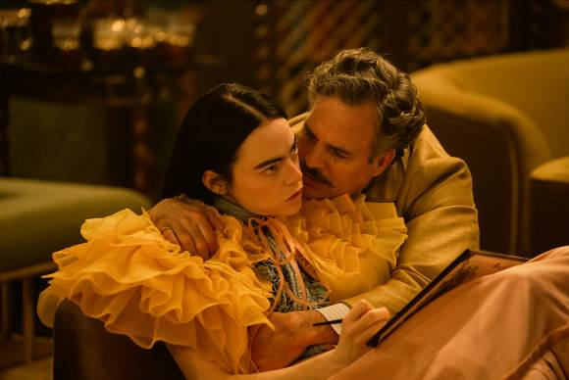
Réžia: Yorgos Lanthimos
Scenár: Tony McNamara, Alasdair Gray
Hudba: Jerskin Fendrix
Kamera: Robine Ryan
Hrajú: Emma Stone, Mark Ruffalo, Willem Dafoe, Ramy Youssef, Christopher Abbott, Jerrod Carmichael, Hanna Schygulla, Margaret Qualley, Kathryn Hunter, Suzy Bemba, Vicki Pepperdine, Wayne Brett, Tom Stourton, Damien Bonnard, Jeremy Wheeler, Roderick Hill, Jack Barton, Laurent Borel, Gergő Borbás, Jerskin Fendrix.

Chudiatko film od oceňovaného režiséra Yorgose Lanthimose a producentky Emmy Stone prináša neuveriteľný príbeh o fantastickom vývoji Belly Baxter, mladej ženy, ktorú k životu vrátil geniálny a nekonvenčný vedec Dr. Godwin Baxter. Pod Baxterovou ochranou Bella túži po poznaní sveta a ľudí. Hladná po skúsenostiach ktoré jej chýbajú, utečie s Duncanem Wedderburnem, prefíkaným a zhýralým právnikom, do víru dobrodružstiev naprieč kontinentmi. Bella nepodlieha predsudkom doby a zasadzuje sa za rovnoprávnosť a slobodu.

Vizionársky režisér Yorgos Lanthimos si berie pod drobnohľad tradičný príbeh o Frankensteinovi a stavia ho na hlavu vo svojom doteraz najtemnejšom komediálnom a vizuálne ohromujúcom filmovom diele. Film s hviezdnym obsadením na čele s Emmou Stone je ódou na posilnenie postavenia žien, hravo satirizuje spoločenské a rodové normy, lásku a sexualitu na nezabudnuteľnej ceste jednej ženy za sebapoznaním.

Prístupnosť: nevhodné pre vekovú kategóriu maloletých do 18 rokov
Desktriptory: násilie, diskriminácia, strach
Žáner: dráma, komédia, romanca
Verzia: anglicky so slovenskými titulkami
Minutáž: 141 minút
Formát: 2D DCP, zvuk 5.1,

